B&R participará en Ayri 2013
Como en la edición anterior, al inicio de todo el proyecto Ayri, B&R estará presente en el evento del 4 al 6 de Junio en el Tecno Campus de Mataró.
El evento organizado por Schunk cuenta con el apoyo de empresas destacadas del sector que muestran sus soluciones a través de ponencias y cursos de formación. El formato fue todo un éxito en 2011 y se mantendrá la misma línea.
En esta ocasión B&R mostrará sus novedades en materia de automatización y robótica industrial. Volverá a realizar cursos de formación de la mano de nuestro altamente cualificado equipo técnico.

Acerca de B&R
B&R es una compañía de capital privado con sede en Austria y oficinas en todo el mundo. Como líder mundial en automatización industrial, B&R combina la tecnología de vanguardia con una avanzada ingeniería para proporcionar a los clientes de prácticamente cualquier industria soluciones completas para la automatización de máquinas y procesos, control de movimiento, HMI y tecnología de seguridad integrada. Con estándares industriales de comunicación de bus de campo como POWERLINK y openSAFETY, además del potente entorno de desarrollo de software Automation Studio, B&R está constantemente redefiniendo el futuro de la automatización. El espíritu innovador que mantiene a B&R al frente de la automatización industrial está impulsado por el compromiso de simplificar los procesos y superar las expectativas del cliente.
Para más información, visite www.br-automation.com
Si vuelve a imprimir esta nota de prensa, envíe una copia a:
Bernecker & Rainer Automatización industrial S.L.U.
PI. Circuit de Catalunya
Can Cabanyes 88
08400 Granollers
Barcelona

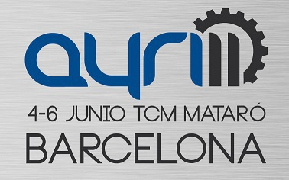

Acerca de B&R
B&R, empresa perteneciente al Grupo ABB y con sede en Austria, es líder mundial en automatización industrial. B&R combina tecnología de vanguardia con ingeniería avanzada para proporcionar a usuarios de todos los sectores soluciones completas para la automatización de máquinas y fábricas, Motion Control, HMI y tecnología de seguridad integrada. El catálogo de productos se completa con estándares de comunicación de IoT industrial que incluyen OPC UA, POWERLINK y openSAFETY. Gracias a su única herramienta de software Automation Studio, B&R redefine constantemente el futuro de la ingeniería de automatización. El espíritu innovador que mantiene a B&R a la vanguardia de la automatización industrial está impulsado por el compromiso de simplificar los procesos y superar las expectativas de los clientes.Para más información, visite www.br-automation.com.
Para más información, visite www.br-automation.com.

